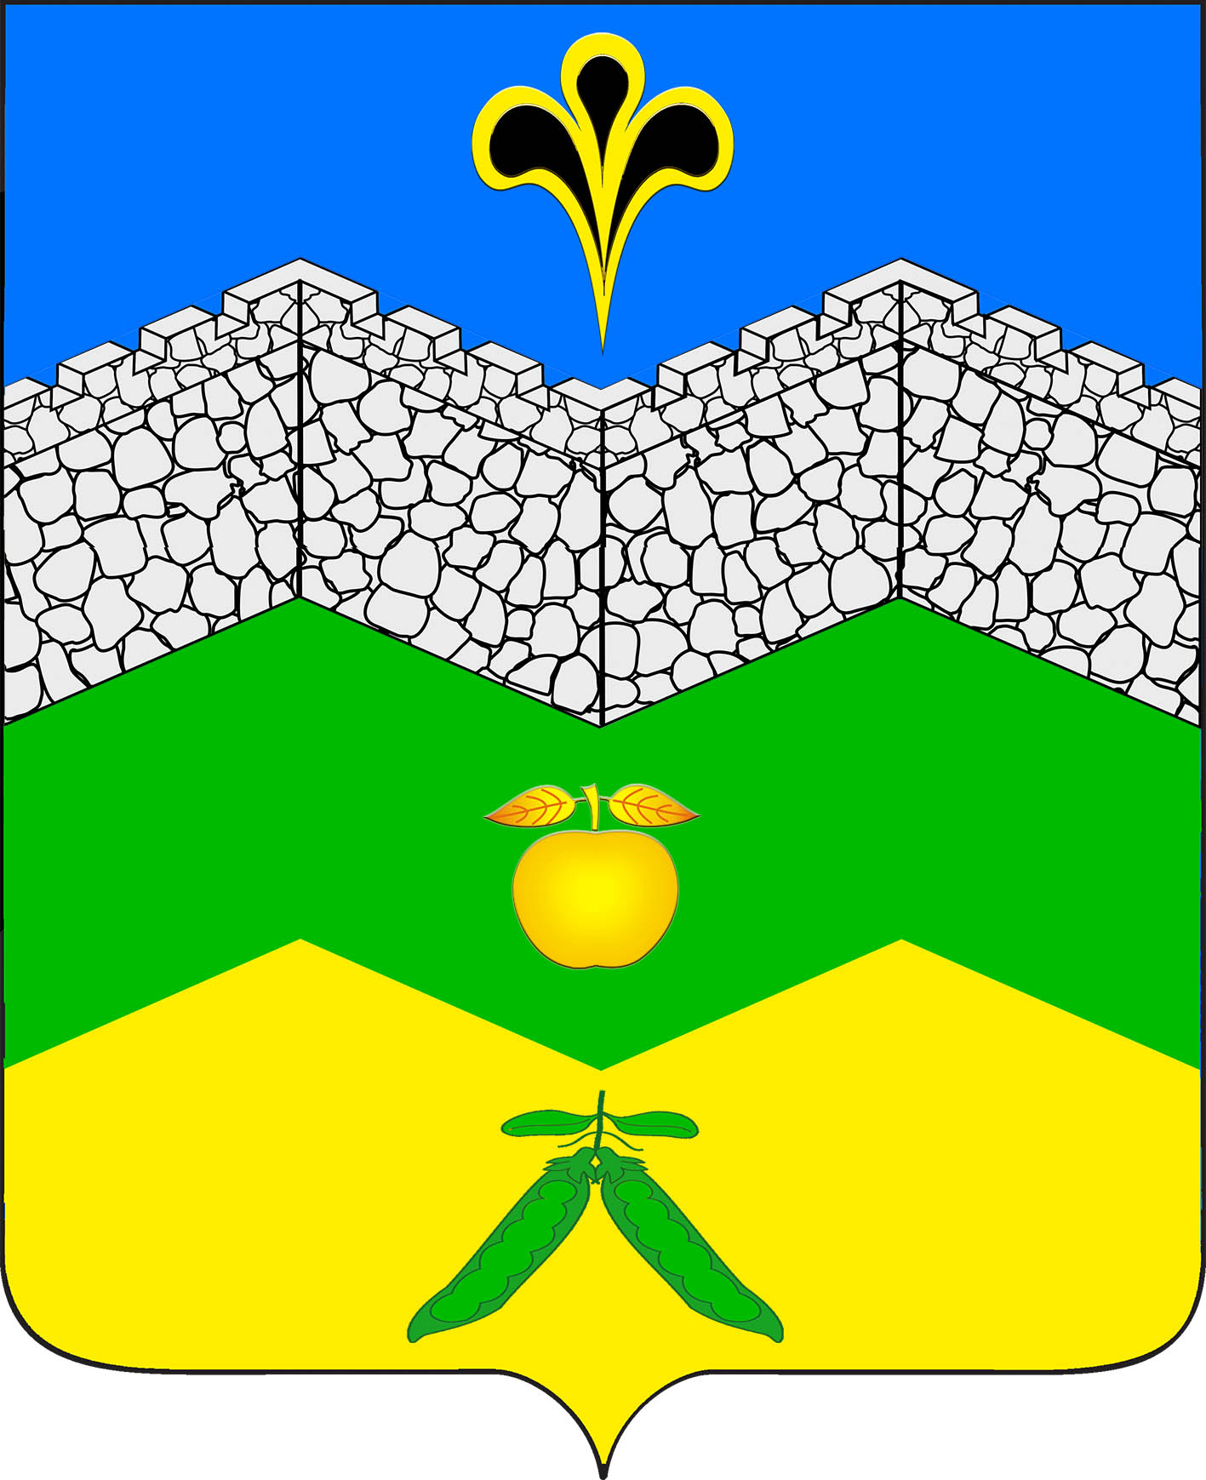

СОВЕТ

АДАГУМСКОГО СЕЛЬСКОГО ПОСЕЛЕНИЯ

КРЫМСКОГО РАЙОНА

Р Е Ш Е Н И Е

от 04.09.2023 года № 143
хутор Адагум

О внесении изменений в решение Совета Адагумского сельского поселения Крымского района от 26 марта 2020 года № 30
«Об утверждении Положения о муниципальной службе в администрации Адагумского сельского поселения Крымского района»

В целях актуализации регламентированного порядка прохождения муниципальной службы в администрации Адагумского сельского поселении Крымского района, в соответствие с требованиями действующего законодательства регулирующего порядок и особенности прохождения муниципальной службы, в соответствии с требованиями надзорного акта Крымской межрайонной прокуратуры Совет Адагумского сельского поселения Крымского района, р е ш и л:
1. Внести в решение Совета Адагумского сельского поселения Крымского района от 26 февраля 2020 года № 30 «Об утверждении Положения о муниципальной службе в администрации Адагумского сельского поселения Крымского района» (далее по тексту - Решение) следующие изменения:
1.1. Подпункт 5 статьи 11.1 приложения к Решению дополнить словами «,за исключением случаев, установленных федеральными законами»;
1.2. Подпункт 7 статьи 11.1 приложения к Решению дополнить словами «,за исключением случаев, установленных федеральными законами»;
1.3. В подпункте 7 статьи 12 приложения к Решению слова «недостоверных или» исключить, дополнить словами «,за исключением случаев, установленных федеральными законами»;
1.4. Подпункт 7 статьи 12 приложения к Решению дополнить подпунктом 7.1. следующего содержания:
«7.1. Представление муниципальным служащим заведомо недостоверных сведений, указанных в подпункте 7 настоящей статьи, является правонарушением, влекущим увольнение муниципального служащего с муниципальной службы.»;
1.5. Пункт 1 статьи 24.1 приложения к Решению дополнить подпунктом 1.1. следующего содержания:
«1.1. Муниципальный служащий освобождается от ответственности за несоблюдение ограничений и запретов, требований о предотвращении или об урегулировании конфликта интересов и неисполнение обязанностей, установленных настоящим Федеральным законом и другими федеральными законами в целях противодействия коррупции, в случае, если несоблюдение таких ограничений, запретов и требований, а также неисполнение таких обязанностей признается следствием не зависящих от него обстоятельств в порядке, предусмотренном частями 3 - 6 статьи 13 Федерального закона от 25 декабря 2008 года N 273-ФЗ «О противодействии коррупции».
2. Настоящее решение подлежит обнародованию и размещению на официальном сайте администрации Адагумского сельского поселения Крымского района в информационно-коммуникационной сети Интернет.
3. Решение вступает в силу со дня его официального обнародования.

Глава
Адагумского сельского поселения
Крымского района А.В.Грицюта

